# Web Development: Labo 1

## Opdracht 1:

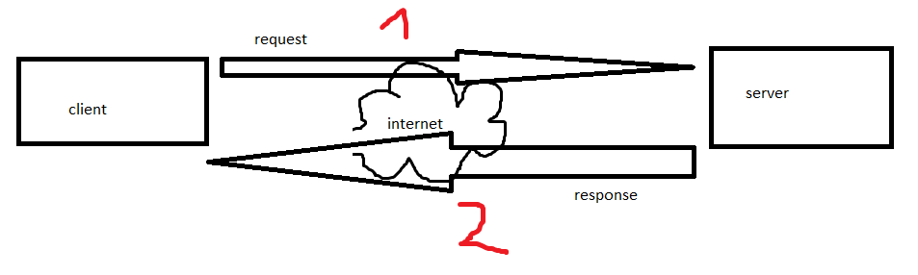

## Opdracht 2:

<https://www.bol.com/be/nl/p/hoe%E2%80%90werkt%E2%80%90dat%E2%80%90nou/9200000057347012/?suggestionType=browse#product_alternatives>

https://: het protocol

www: het subdomain

bol.com: de host

Poort werd niet vermeld, waarschijnlijk 8080 (https)

/be/nl/p/hoe%E2%80%90werkt%E2%80%90dat%E2%80%90nou/9200000057347012: het path

?suggestionType=browse: De parameters

#product_alternatives: Het fragment

## Opdracht 3:

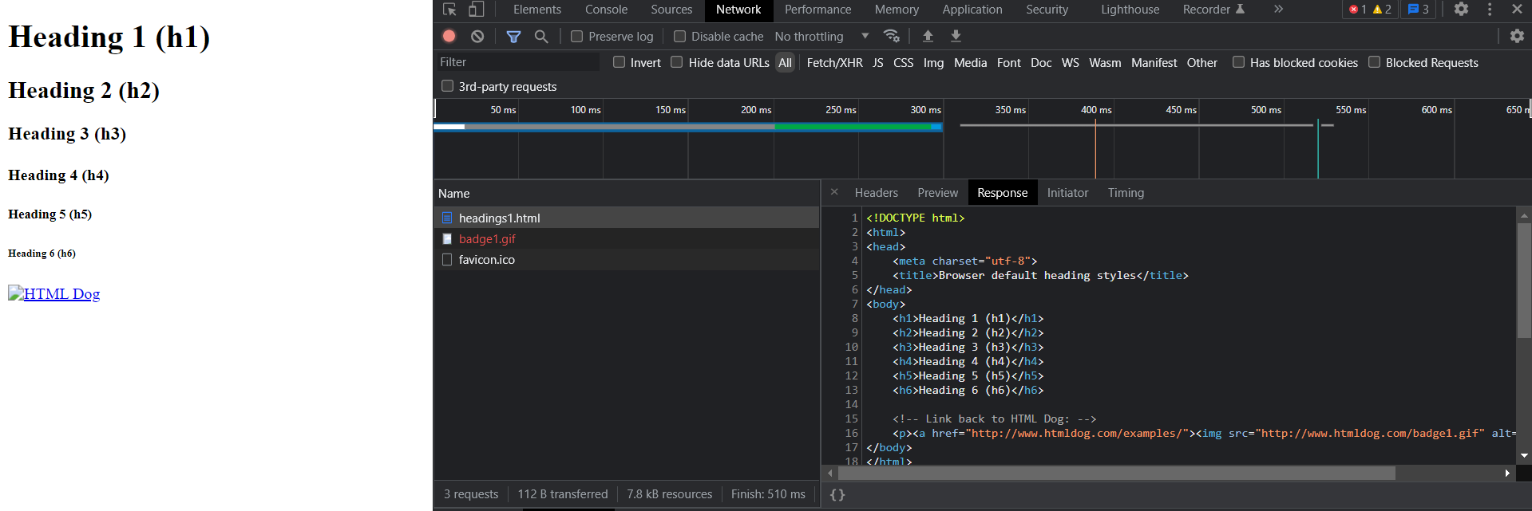

## Opdracht 4:

Naast headings1 werd ook badge1.gif en favicon.ico aangevraagd.  
De gif wordt aangevraagd om dat hij gebruikt wordt in het HTML document

Favicon.ico wordt standaard aangevraagd voor het icoontje op je Chrome tabblad.

## Opdracht 5:

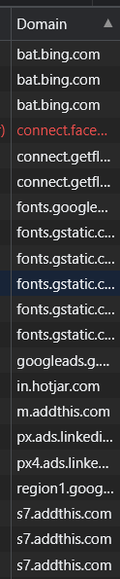Types opgevraagde data: Jpegs, stylesheets, fonts, svg, scripts, png, xml, xhr, gif, plaintext, ping

De requests worden van veel verschillende domeinen genomen 🡪

Timinginformatie: 

Je ziet dat meerdere requests op hetzelfde moment gebeuren, nog voor het vorige request klaar was. Ze zijn dus onafhankelijk van elkaar en gaat zo veel sneller.

Het is niet zo beperkt, er zijn redelijk veel requests die op hetzelfde moment gebeuren.

## Opdracht 6:

Een automatische check van Google (bij Gmail) die controleert of je nieuwe mails hebt ontvangen.

## Opdracht 7:

Error 404 betekent dat de opgevraagde pagina niet gevonden kon worden door de webserver.

Je wordt echter automatisch naar een errorpagina van Vives gestuurd in het geval dat je op een pagina komt die niet bestaat.

## Opdracht 8:

Er is geen webserver om je request op te vangen en te verwerken. Je kan dus ook geen error 404 krijgen omdat er geen webserver is die je die error kan geven. Bij Vives was dat er wel.

## Opdracht 9:

## Opdracht 10:

Er zijn 8 HTTP methoden: GET, HEAD, POST, PUT, DELETE, CONNECT, OPTIONS, TRACE, PATCH  
De bedoeling van GET is om een webpagina aan te vragen. Als je dus op een link klikt, zal een GET request gestuurd worden.

POST wordt gebruikt om gegevens te sturen naar de webserver, bijvoorbeeld bij een Submit knop. De data wordt verstuurd in de request body van de request.

GET kan ook gegevens doorsturen, maar het komt terecht in de URL als parameter. Als je dus bv. een wachtwoord invult moet je zeker POST gebruiken.

*Waar in een request staat aangegeven om welke request het gaat?*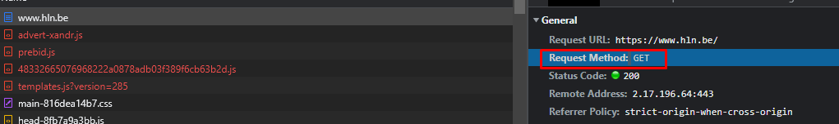

Als Google alle links zou indexeren door ze via een bot uit te testen, zouden producten inderdaad kunnen verdwijnen. Mijn eerste gedachte hierbij is dat de bot altijd GET gebruikt, dus is het misschien een goed idee om bv. de DELETE request te gebruiken om dergelijke “Wis” knoppen te maken.

## Opdracht 11:

63 requests  


## Opdracht 12:

2.1MB aan gegevens werd gedownload. De laadtijd bedroeg 2.67seconden, met de volledige laadtijd van alle requests op 6.07 seconden.  


Na de cache te laten werken moeten we veel minder data opslaan omdat we het al eens hebben gedownload. De pagina laadt aanzienlijk sneller.  


Door bij de response headers van een request de cache-control te bekijken, kunnen we zien hoe lang Google Chrome de request in de cache mag houden.  


## Opdracht 13:

**Het Nieuwsblad**: 3 geblokkeerde trackers, 6 gewijzigde verzoeken.

Meer dan de helft waren Onbekend, de andere helft bestond uit Analytics, Essentiele, Consent Management en Advertising.

**CNN**: 6 geblokkeerde trackers, 2 gewijzigde verzoeken.

Ongeveer 3/4e van de trackers waren voor Advertising. De rest werd gevuld door Essentiele en Onbekende trackers.

**Vives**: 7 geblokkeerde trackers, 1 gewijzigd verzoek.

Ongeveer de helft van de trackers zijn website analytics. Een aanzienlijk deel werd ook gebruikt voor advertising. Essentieel en Onbekende trackers hadden de kleinste hoeveelheid trackers.

**VRT:** 3 geblokkeerde trackers, 1 gewijzigd verzoek.

Advertising heeft bij VRT de grootste hoeveelheid trackers. Analytics, Onbekende en Essentiele trackers vormen de minderheid.

## Opdracht 14:

Full size:  
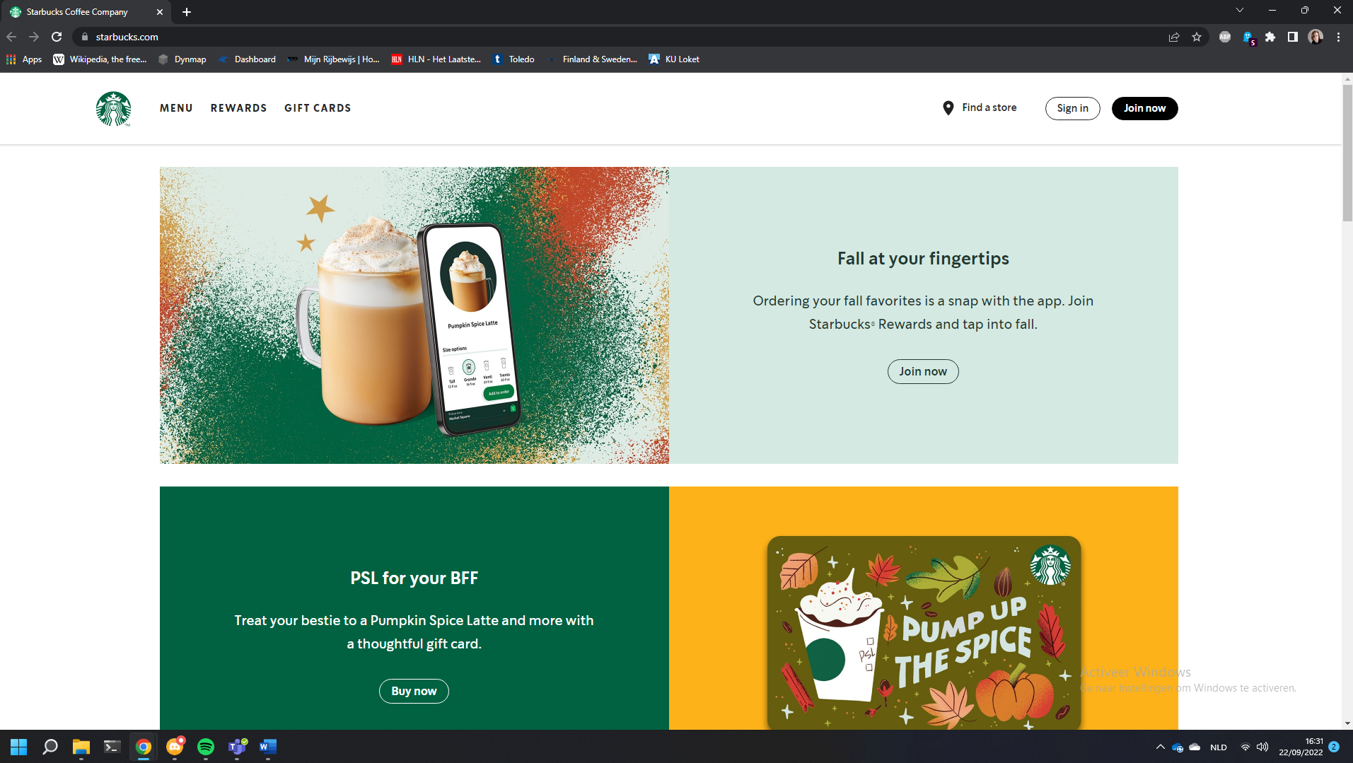  
(Ongeveer) halfbreedte:  
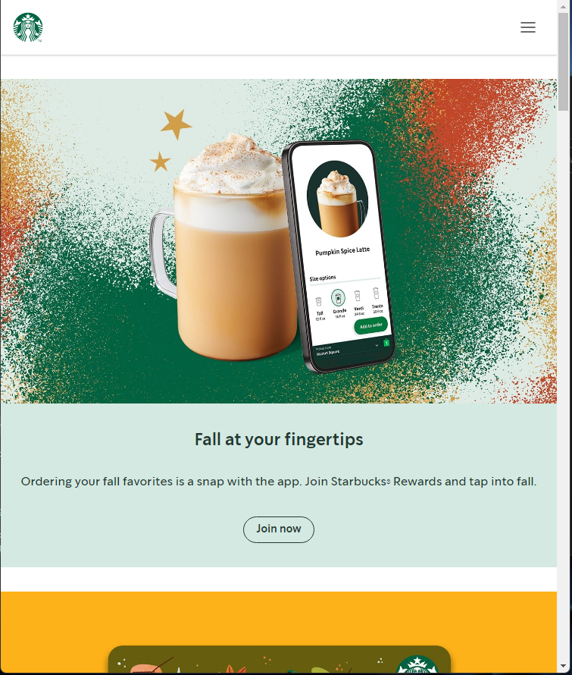

De foto’s, tekst en andere inhoud beweegt mee met het scherm, maar de snap naar de screenshot hierboven met het hamburger menu was de enige abrupte overgang die ik zag.